行政院所屬各機關出國報告
(會議類型：出席國際會議)

2003 美國工業安全研討暨展覽會
2003 American Industrial Safety Conference and Exposition

服 務 機 關 行政院勞工委員會勞工安全衛生研究所
出國人職稱 研究員
姓 名 曹常成
出 國 地 區 美國
出 國 期 間 92年6月20日至92年6月29日
報 告 日 期 92年9月23 日

系統識別號:C09203374
公 務 出 國 報 告 提 要
頁數: 18 含附件: 否
報告名稱: | 美國二OO三年工業安全研討暨展覽會
主辦機關: 行政院勞工委員會勞工安全衛生研究所
聯絡人／電話: 胡家萍／26607600-529
出國人員: 曹常成 行政院勞工委員會勞工安全衛生研究所 勞工安全組 研究員
出國類別: | 其他
出國地區: | 美國
出國期間: | 民國 92 年 06 月 20 日 -民國 92 年 06 月 29 日
報告日期: | 民國 92 年 09 月 23 日
分類號/目: | G0／綜合（各類工程） A0／綜合（行政類）
關鍵詞: | 安全衛生,ASSE,策略
內容摘要: | 奉派參加今年美國安全工程師學會所主辦的工業安全研討暨展覽年會，該會為美國職業安全衛生界的年度大事，本屆大會自六月二十日至六月二十九日在美國克羅拉多州丹佛市會議中心舉行。今年的大會主題為「我們的安全足夠嗎？」。本次會議最重要的目的是讓與會者有機會了解當前安全衛生最重要的議題及挑戰，並且提供他們所需要的技術及工具，使得這些安全衛生專業人員能做好更佳的安全衛生工作。自從九一一恐怖事件之後，美國人民對於安全事務非常敏感；而世界各國對於安全議題的態度，也漸趨積極。其中安全衛生管理制度的研究、法規化是現階段各國努力的方向。另外，美國勞工安全衛生署從二○○三年到二○○八年的三個主要工作目標是：(1)透過直接介入以降低職業危害、(2)透過法規協助、合作計畫及強力領導以促進安全衛生及(3)增強該署能量以極化其效益，以達到將低傷害、疾病及死亡的三個底線。美國勞工安全衛生署的三個底線策略標竿是：職災死亡率降低百分之十五、傷病率降低百分之二十。此外，有愈來愈多的企業，將管理學上的六個σ理論，用在安全衛生管理上，由目前的數據顯示，其效益是顯著的。

目錄
- 目的 3
- 過程 3
- 心得 6
- 建議 10
- 附錄 13

壹、目的
透過知識的互動、心得的分享及經驗教訓的交流，是學習安全衛生最佳的途徑。美國工業安全研討暨展覽年會即扮演了這樣的角色。本研討會為美國安全工程師協會(ASSE)舉辦之年度大會，會中除發表最近工業安全研究成果外，並展出最新安全裝置、安全分析儀器及安全相關產品，榮幸奉派出席本次大會進行觀摩並攜回相關資料以提升本所安全研究廣度。僅將這次與會所見心得報告如後，供大家參考。

貳、過程
今年美國安全工程師學會所主辦的工業安全研討暨展覽年會，已有四十二年的歷史，為美國職業安全衛生界的年度大事，本屆大會自六月二十日至六月二十九日在美國克羅拉多州丹佛市會議中心舉行。今年的大會主題為「我們的安全足夠嗎？」。
在全球歷經911恐怖事件及時值SARS瘟疫蔓延期，來自各地二十二個國家、二千九百多位的工業安全衛生及環境專業人員，齊聚在一起，在美國工業安全研討暨展覽年會會場，針對現階段工業安全衛生所面臨的挑戰，透過專題演講、主題討論及圓桌會議等，提供工業安全及衛生工程師最即時的專業知識，以確保勞工作業場所的安全與衛生。
本次大會於六月十九日至六月二十二日進行會前第一階段在職訓練課程，內容包含安全管理、感電危害、危害分析及風險評估、人因工程之應用、安全專業人員之衛生師角色、第一線管理人員之安全衛生領導統御、非英語系勞工之教育訓練、工作區域之交通控制、職災調查及補償請求事項、安全衛生管理稽核系統、安全文化、安全策略規劃、擠身為專業之安全衛生諮詢人員等課程。
六月二十五日至六月二十八日進行會後第二階段在職訓練課程，內容包含風險管理、全球化之環境安全及衛生、事故調查及根本原因分析、環境暴露－安全專業人員之關鍵議題、緊急應變及準備、營造安全之關鍵議題、安全專業人員之成本分析、勞工補償之管理及墬落防護等課程。
正式大會於六月二十二日至六月二十五日召開。為配合本屆大會主題，大會特別安排三場專題演講，分別邀請美國勞工部副助理國務卿Gary Visscher發表「美國政府勞工安全衛生政策及策略」；西南航空公司總裁Howard Putnam發表「成功的安全衛生對於公司營運的價值」及Andrew Razeghi教授發表「安全－一個競爭的優勢」。
除以上專題演講外，本次大會除現場有超過二百五十多個攤位，展出專業安全衛生器材設備、工業安全衛生諮詢服務公司與各大學工業衛生相關研究所外，另有論文發表、座談會、案例討論、安全衛生專題、壁報張貼等節目；大會並頒發年度傑出安全衛生專業人員及學術得獎人員。
安全衛生專題論文發表乃針對特定安全衛生領域進行每場一個小時的報告，共計有一百七十五篇論文涵蓋安全管理、安全衛生工程/技術及標準、安全衛生法規及法律事務、安全衛生專業發展、國際化的安全衛生、人因工程、風險管理及保險、安全衛生行為、營造及礦場安全衛生、環境及有害廢棄物、交通安全、工業衛生及衛生保健、安全衛生教育訓練、警及應變急安全衛生基礎等十五項研究領域（詳見附錄）。
圓桌座談會中邀請專家提供特定職業安全衛生資訊，與出席人員進行專題討論，強調主講人與聽眾間的互動；計有五個場次，主題涵蓋將安全融入管理中、追求世界級的安全、安全衛生及環保專業人員的角色定位、推動領導階層問責制及勞工參與安全事務。

參、心得
本次出席2003美國工業安全研討暨展覽會，主要在於參加勞工安全相關領域之研討。以下僅就參加大會後幾項心得說明之。
一、機械安全防護：一個成功的機械安全防護計畫應包括來自管理階層及勞工的參與，並且能完整地了解機械安全防護標準。在過去九十多年以來，機械防護所奉行的計本安全法則並沒有多大的改變，以現有的安全防護技術而言，我們對於機械防護應該能做更好，然而，實際上卻不然。由於機械防護所造成的傷亡事故仍居高不下，且機械防護具有存於所有產業、經久不易汰換，及機器購買時時常未伴隨應有的防護設施，安全衛生人員仍應將機械安全防護列為首要工作。
為了確實做好機械防護計畫，安全工程師必須以積極主動的態度，做好機械安全防護計畫。亦即首先要評估第一線管理人員的安全防護知識，觀察並評量勞工是否遵守相關法規規定，並要時將危害點照相，確認並評估相關危害源，當所有的必要資訊階蒐集完成後，還必須對操作人員予以教育訓練，以做到讓正確的人做正確的事。當管理階層同意實施機械安全防護計畫後，必須將該計畫書面化，供管理人員及勞工遵行。
二、大會設有專門為學生服務的管道：本次會議不但針對學生得以超低費用與會，並設有專門為學生而設計的元專會議，使與會學生能聚在一起，交換彼此的心得，藉由專人設計引導的議體討論，如營造安全、環保、工業衛生、領導發展、風險管理、風險保險、製程管理及醫院管理等，讓與會學生盡情發揮對這些議體的看法，以促進他們對安全衛生的興趣、視野與深度。
三、大會設有廣納建言、雙向溝通的管道：本次大會設有meet your president時間，在大會進行中，與會的專家學者或會員，能就自己對安全衛生的看法、對美國安全工程師學會的建言、對現階段安全衛生法規制度等的想法，不論是一對一或小組方式，讓美國安全工程師學會理事長能獲得第一手的訊息，以作為將來會務努力的參考，藉由不同的角度建言，使美國安全工程師學會有更好的發展。
除此以外，並規劃辦理五個場次的圓桌座談會，分別針對安全融入管理中、追求世界級的安全、安全衛生及環保專業人員的角色定位、推動領導階層問責制及勞工參與安全事務五個主題，藉由主講人與聽眾間的互動，以獲得最大的迴響。
四、安全與資訊科技的結合：筆者參加一場有關作業場所安全衛生國際化趨勢的研討會，會中發表者介紹了各國安全衛生制度，其中介紹了澳洲、日本、韓國、新加坡、馬來西亞及歐盟等國家的安全衛生管理制度，筆者發現相關資訊都是從網路上摘錄下來的。因此，要讓外國人知道我們在作什麼、在安全衛生上我們有什麼成就、相關的安全衛生制度、標準及法規、政策、願景等，其書面資料英文化放在網路上，是非常重要的。這些資料只要引用一次，透過文獻的報導或發表，其效果是相當驚人的。例如，本次筆者所參加的會議，共有二千多個職業安全衛生專業人員從世界各國來到此地，引用一次，即留下深刻印象，如國在透過他們回到自己的國家或地區加以散播，其功效更是廣大。
另外，安全衛生教育訓練不論是教材，或是遠距教學，電腦與網際網路的應用愈來愈多。而風險評估或安全衛生管理程式軟體在會場中亦處處可見。
五、安全衛生工作亦適用小勝、先勝、大勝的法則：如何將安全衛生工作做到持續改善？大處著眼、小處著手的道理仍然適用，藉由經驗及立即的回饋，使員工有信心，即能不斷的演進，持續改善進步。
六、將管理學上的六個σ理論，用在安全衛生管理上，是目前最新的趨勢。藉由DMAIC五個步驟，將六個σ理論應用在安全衛生上。
- 定義：首先必須確認你的顧客是誰，是一個特定的公司？作業場所？或是工作區域？然後必須確認什麼是對你的顧客最終要的，你要改善的安全衛生問題是什麼。值得注意的是方案的範圍必須是在你可管理的程度內。
- 評量：當你了解安全問題所在及你要改善修正的部位後，你必須確認你要改善的安全水準。故你必須設定你要達成安全水準的成效標準，並加以評量。
- 分析：首先必須確認在安全程序中哪一部份是不佳的，然後確定所能改善的最大機會。你可用失效模式及效應分析法或因素與影響圖法來幫你評估分析。
- 改善：當你確認在安全程序中造成不佳的關鍵問題後，你必須發展並執行改善方案，以修正在安全程序中不佳因素。
- 控制：當你確認你的改善方案為有效後，你還必須控制每一個導致改善你的安全程序的因素。

肆、建議
美國工業安全研討暨展覽年會，是美國工業安全衛生界的大事，由全世界來的專業人世齊聚一堂，共同分享工業安全研究發展的最新趨勢，並藉由研討會進行經驗的分享，而展覽會場各家廠商亦使出渾身解數，並提供精巧小禮物來吸引與會人員，對有興趣來賓在會後寄上詳盡產品目錄及專業產品資料參考。以下是我與會後結論與建議事項：
一、結論
（一）本次會議最重要的目的是讓與會者有機會了解當前安全衛生最重要的議題及挑戰，並且提供他們所需要的技術及工具，使得這些安全衛生專業人員能做好更佳的安全衛生工作。
（二）自從九一一恐怖事件之後，美國人民對於安全事務非常敏感；而世界各國對於安全議題的態度，也漸趨積極。其中安全衛生管理制度的研究、法規化是現階段各國努力的方向。
（三）美國勞工安全衛生署從二○○三年到二○○八年的三個主要工作目標是：(1)透過直接介入以降低職業危害、(2)透過法規協助、合作計畫及強力領導以促進安全衛生及(3)增強該署能量以極化其效益，以達到將低傷害、疾病及死亡的三個底線。
（四）美國勞工安全衛生署從二○○三年到二○○八年的三個底線（降低傷害、疾病及死亡數目）策略標竿是：職災死亡率降低百分之十五、傷病率降低百分之二十。
（五）美國近期將公佈眼及臉部防護標準、墬落防護標準及上鎖/掛籤新標準。
（六）有愈來愈多的企業，將管理學上的六個σ理論，用在安全衛生管理上，由目前的數據顯示，其效益是顯著的。
（七）安全衛生與資訊科技的結合將是下一波研究發展與實務結合的重點。不論在教育訓練、風險評估或安全衛生管理，為使安全衛生融入到企業數字化管理平台上，安全衛生與資訊科技結合疆域來愈密切。
（八）美國非英語系（如西班牙語）勞工愈來愈多，如何對他們進行安全衛生教育訓練是目前美國重要的課題。
二、建議
（一）建議將我國重要安全衛生法規、政策、制度等英文化，並公佈在相關網站上。
（二）建議進行安全衛生與資訊科技結合的創新研究。
（三）建議進行六個σ理論用在安全衛生上的研究，並推廣應用。
（四）建議加強安全衛生教育訓練溝通技巧的訓練，並加強外籍勞工的安全衛生資訊來源。
三、結語
作業場所的安全衛生防護，必須靠雇主與勞工齊心協力、主動積極才有所成，而且能將安全衛生當作一件重要的事在處理才能落實，畢竟Safety is not a priority, it is a precondition.
伍、附錄
一、參考文獻
- ASSE, “2003 American Industrial Safety Conference and Exposition, program book.”
- ASSE, “BNA’s Occupational Safety & Health reporter.”
- Business & Legal Reports Inc., “Lockout Tagout, Controlling the Beast.”
- Coastal Safety & Environment Inc., “Chemical Handling Safety: Basic Principles.”
- Coastal Safety & Environment Inc., “Chemical Handling Safety: Solvents.”
- Coastal Safety & Environment Inc., “Chemical Handling Safety: Corrosives”
- Coastal Safety & Environment Inc., “Chemical Handling Safety: Flammables.”
- Business & Legal Reports Inc., “Eye Protection: See the Whole Picture.”
- Business & Legal Reports Inc., “Forklift Safety.”
- Business & Legal Reports Inc., “The Hazard Communication Standard: Protecting you on the Job.”
- Business & Legal Reports Inc., “Working Safety with Chemicals.Safety.”
- Coastal Safety & Environment Inc., “Target Zero: Pro-Active Safety Attitudes.”
- Coastal Safety & Environment Inc., “Hazard Communication: Your Safety Net.”
- Coastal Safety & Environment Inc., “Spiral to Disaster.”
- Coastal Safety & Environment Inc., “Orientation: On Alert.”
- Coastal Safety & Environment Inc., “PPE, Don’t Satrt Work Without It.”
- Coastal Safety & Environment Inc., “Laboratory Safety: the Finer Points.”
- Business & Legal Reports Inc., “Working Safety with Machines.”
- Roco Inc., “Training Equipment Safety Services.”
- Prima Tech Technical Paper, “Major Hazards Analysis: An Improved Process Hazard Analysus Method.”
- Prima Tech Technical Paper, “Assessing Risks From Threats to Process Plants: Threat and Vulnerability Analysis.”
- Prima Tech Technical Paper, “Process Plant Secuity Program for Managing risks from Deliberate Releases and Diversions of Hazardous Materials.”
- Prima Tech Technical Paper, “Inherent Secuity: Protecting Plants Against Threats.”
- Prima Tech Technical Paper, “Layers of Protection Analysis for Human Factors (LOPA-HF).”
- Prima Tech Technical Paper, “Analysis of Human Factors for Process Safety: Application of LOAP-HF to a Fired Furnace.”
- 2003 June, “The Safe Supervisor.”
二、會議議程
Monday-June 23
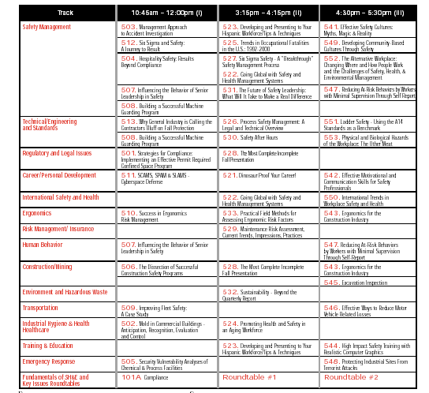
Tuesday-June 24
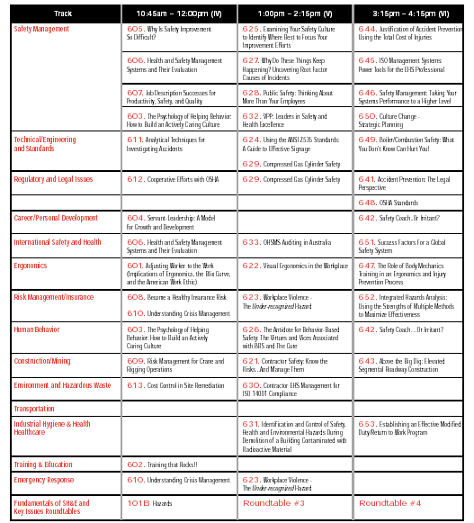
Wednesday-June 25
